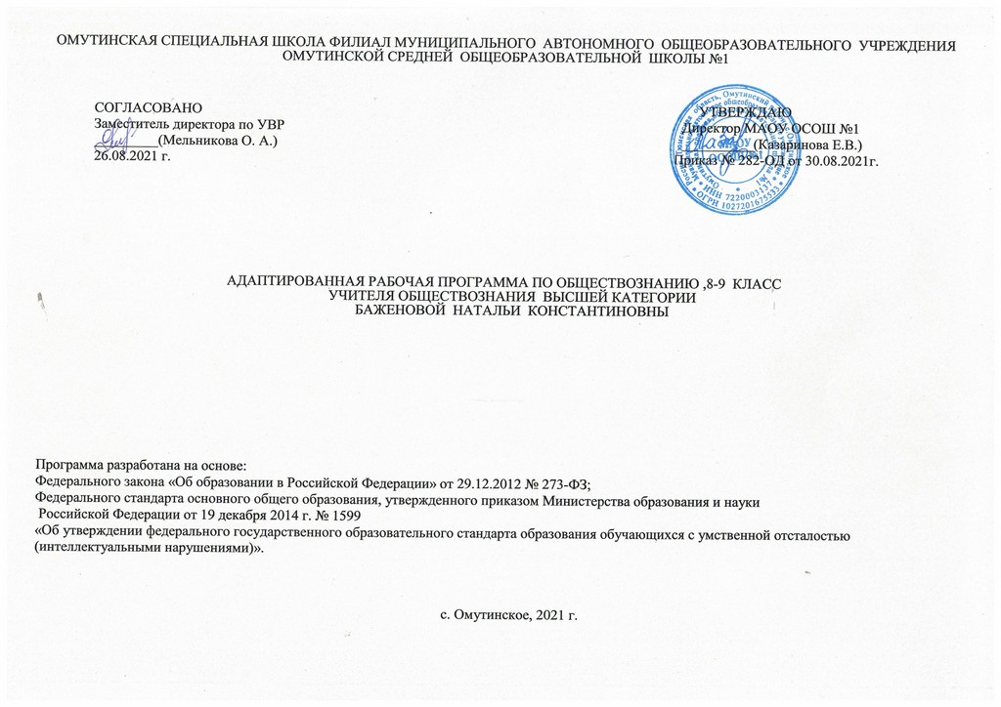
1. Планируемые результаты освоения учебного предмета.

1.Личностные результаты:
-осознание себя как гражданина России;
-формирование целостного, социально ориентированного взгляда на мир в его органичном единстве природной и социальной частей;
-овладение начальными навыками адаптации в динамично изменяющемся и развивающемся мире;
-способность к осмыслению и дифференциации картины мира, ее
временно пространственной организации;
-способность к осмыслению социального окружения, своего места в нем, принятие соответствующих возрасту ценностей и социальных ролей;
-принятие и освоение социальной роли обучающегося, формирование и развитие социально значимых мотивов учебной деятельности;
-развитие навыков сотрудничества со взрослыми и сверстниками в разных социальных ситуациях;
Регулятивные действия:
- учиться отличать верно выполненное задание от неверного
- учиться работать по предложенному плану
Коммуникативные действия:
- уметь слышать, слушать и понимать собеседника
- правильно выражать свои мысли в речи
Предметные результаты
Предметные результаты включают освоенные обучающимися знания и умения курса «Обществознание», готовность их применения.

Основные требования к знаниям и умениям учащихся
Минимальный уровень:
знание названия страны, в которой мы живем; названий государственных символов России;
представление о том, что поведение человека в обществе регулируют определенные правила (нормы) и законы;
знание названия основного закона страны, по которому мы живем;
знание основных прав и обязанностей гражданина РФ;
написание некоторых деловых бумаг (с помощью педагога), заполнение стандартных бланков.
Достаточный уровень:
знание некоторых понятий (мораль, право, государство, Конституция, гражданин);
представление о правонарушениях и видах правовой ответственности;
представление о законодательной, исполнительной и судебной власти РФ;
знание основных прав и обязанностей гражданина РФ;
знание основных изученных терминов и их определения;
написание заявлений, расписок, просьб, ходатайств;
оформление стандартных бланков; 67

знание названий и назначения правовых организаций, в которые следует обращаться для решения практических жизненных задач;
поиск информации в разных источниках.
3. Содержание тем учебного курса

8 класс (1 час в неделю) 34 часа
Содержание.
Введение
Кто такой гражданин? Страна, в которой мы живём, зависит от нашей гражданской позиции.
1. Государство, право, мораль.
Что такое государство? Основные принципы государства: верховенство права; незыблемость прав и свобод личности; разделение властей. Законодательная власть. Исполнительная власть. Судебная власть.
Что такое право? Роль права в жизни человека, общества и государства. Право и закон. Правовая ответственность (административная и уголовная). Правонарушение. Преступление, как вид правонарушения, его признаки. Презумпция невиновности. Отрасли права.
Что такое мораль? Основные нормы морали. «Золотое правило» нравственности. Функции морали в жизни человека и общества. Моральная ответственность. Общечеловеческие ценности. Нравственные основы жизни человека в личной и общественной жизни. Нравственная основа права. Правовая культура. Естественные и неотчуждаемые права человека.
2. Конституция Российской Федерации.-
Конституция российской Федерации – Основной Закон государства. Основы конституционного строя Российской Федерации. Законодательная власть российской Федерации. Исполнительная власть российской Федерации. Судебная власть Российской Федерации. Местное самоуправление. Правоохранительные органы Российской Федерации. Институт президентства. Избирательная система. Гражданство Российской Федерации.
Повторение

9 класс (1 час в неделю) 34 часа
Повторение 1ч.
1. Права и обязанности гражданина России (32 часа)
Ответственность государства перед гражданами. Конституционные обязанности граждан.
Основные конституционные права человека в Российской Федерации: экономические, социальные, гражданские, политические, культурные.
Труд и т рудовые отношения. Трудолюбие как моральная категория. Право на труд. Дисциплина труда. Трудовой договор. Трудовые права несовершеннолетних.
Собственность и имущественные отношения. Что значит быть собственником? Имущественные права и ответственность несовершеннолетних.
Роль семьи в жизни человека и общества. Правовые основы семейно-брачных отношений. Этика семейных отношений. Домашнее хозяйство. Права ребенка. Декларация прав ребенка. Социальные права человека. Жилищные права. Несовершеннолетние как участники жилищно-правовых отношений. Право на медицинское обслуживание. Право на социальное обеспечение.
Политические права и свободы.
Право человека на духовную свободу. Право на свободу убеждений. Религиозные верования и их место в современном мире. Свобода совести.
Право на образование. Самообразование. Система образования в Российской Федерации. Куда пойти учиться? Право на доступ к культурным ценностям.
2. Основы уголовного права
Понятие уголовного права. Преступления - наиболее опасные преступления. Понятие подстрекатель, наводчик, участник, исполнитель, пособник. Ответственность за соучастие и участие в преступлении. Наказания и его цели. Уголовная ответственность. Принудительные меры. Ответственность несовершеннолетних. Правоохранительные органы в стране. Суд, его наказание. Правосудие. Прокуратура. Роль прокурора. Конституционный суд. Органы внутренних дел, их роль в обеспечении защиты граждан, охране правопорядка.
Повторение 1ч.

Тематическое планирование по обществоведению 8кл
№ | Тема урока | Часы | Модуль
«Школьный музей»;
«Экскурсии, экспедиции, походы»;
«Профориентация»
«Школьный урок»
1 | Введение.-2ч  Кто такой гражданин? | 1
2 | Страна, в которой мы живём | 1
3 | Что такое государство? | 1
4 | Основные принципы правового государства: верховенство права; незыблемость прав и свобод личности; разделение властей | 1
5 | Разделение властей. Законодательная власть РФ Исполнительная власть РФ Судебная власть РФ | 1
6 | Что такое право? | 1
7 | Роль права в жизни человека, общества и государства | 1
8 | Право и закон | 1
9 | Правовая ответственность(административная и уголовная) | 1
10 | Правонарушение. Преступление как вид правонарушения и его признаки | 1
11 | Презумпция невиновности Отрасли права | 1
12 | Что такое мораль? Основные нормы морали. «Золотое правило» нравственности | 1
13 | Функции морали в жизни человека и общества Моральная ответственность | 1
14 | Общечеловеческие ценности | 1
15 | Нравственные основы в жизни человека в личной и общественной жизни Нравственная основа права | 1
16 | Правовая культура Естественные и неотчуждаемые права человека | 1
17 | Обобщающий урок по теме Государство, право и мораль | 1
18-19 | Конституция РФ-15ч.  Конституция РФ – основной закон государства | 2
20 | Основы конституционного строя Российской Федерации | 1
21 | Законодательная власть Российской Федерации | 1
22 | Исполнительная власть Российской Федерации | 1
23 | Судебная власть Российской Федерации | 1
24-25 | Местное самоуправление. Экскурсия в п.совет | 2
26-27 | Правоохранительные органы Российской Федерации | 2
28-29 | Права ребёнка и документы декларирующие их | 2
30 | Институт президентства | 1
31 | Избирательная система | 1
32 | Гражданство Российской федерации | 1
33 | Тестирование по разделу: «Основы уголовного права» | 1
34 | Повторение -1ч | 1

Тематическое планирование по обществоведению 9кл

№ | Тема урока | Часы | Модуль
«Школьный музей»;
«Экскурсии, экспедиции, походы»;
«Профориентация»
«Школьный урок»
1 | Повторение -1ч пройденного в 8 классе | 1
2 | Разделы-32ч.  Свобода в деятельности человека | 1
3 | Ответственность государства перед гражданами | 1
4 | Основные конституционные права человека в Российской Федерации | 1
5 | Основы трудового права. Труд и трудовые отношения | 1
6 | Право на труд. Трудолюбие как моральная категория. | 1
7 | Дисциплина труда. | 1
8 | Трудовой договор. Трудовые права несовершеннолетних | 1
9 | Трудовая книжка | 1
10 | Перемещение по работе. Причины перемещения. | 1
11 | Виды наказания за нарушения в работе | 1
12 | Собственность и имущественные отношения. Что значит быть собственником? | 1
13 | Имущественные права и ответственность несовершеннолетних | 1
14 | Основы семейного права | 1
15 | Роль семьи в жизни человека и общества | 1
16 | Правовые основы семейно- брачных отношений | 1
17 | Этика семейных отношений | 1
18 | Права ребенка Декларация прав ребёнка. | 1
19 | Социальные права человека. Жилищные права. | 1
20 | Право на медицинское обслуживание | 1
21 | Право на социальное обеспечение. | 1
22 | Политические права и свободы. Свобода совести | 1
23 | Право человека на духовную свободу | 1
24 | Право на образование. Система образования в РФ. | 1
25 | Тестирование по разделу: «Права и обязанности гражданина России. | 1
26 | Понятие уголовного права. Преступления. Опасные преступления. | 1
27 | Причины преступлений | 1
28 | Уголовная ответственность. Наказания и его цели. | 1
29 | Ответственность несовершеннолетних. Принудительные меры. | 1
30 | Правоохранительные органы в РФ. Суд, его назначение. Правосудие . | 1
31 | Прокуратура. Роль прокурора. Органы внутренних дел, их роль в обеспечении защиты граждан и охране правопорядка. | 1
32 | Конституционный суд. Адвокатура. | 1
33 | Тестирование по разделу: «Основы уголовного права» | 1
34 | Повторение -1ч | 1

